信息技术服务管理
体系文件
IT服务客户满意度调查分析报告
ZRXX-20000-BR-R-05

《LOGO图》

广东科技有限公司

发布版本 | V1.0 | 文件密级 | □ 普通 | ☑ 敏感
受控状态 | 受控 | 实施日期 | 2018年01月01日

变更记录
版本 | 变更履历 | 变更人/变更日期 | 审核人/审核日期 | 批准人/批准日期 | 发布人/发布日期
V0.1 | 新建 | 2017-11-15  梁瑜
V1.0 | 正式发布 | 2017-12-13  梁瑜 | 2017-12-14  董文 | 2017-12-15  李南 | 2017-12-15  林欣

目 录

1. 前言 3
1.1 调查目的 3
1.2 调查时间 3
1.3 调查对象 3
1.4 术语解释 3
2. 用户满意度方法论 3
2.1用户满意度指标体系 3
2.1.1 用户满意度指标体系的构建原则 3
2.1.2 用户满意度指标体系的调查清单 4
2.2用户满意度计算方法 4
3. 用户满意度调查结果 4
3.1 样本特征 4
3.2 统计结果 5
3.3结果分析 6
4. 主要建议 6
4.1 IT服务建议 6

前言

1.1 调查目的
本次客户满意度调查由公司IT服务团队发起，面向IT服务团队服务的客户，用于解决以下问题：
- 评估客户对IT服务团队的满意度现状，用以衡量IT服务管理水平；
- 识别IT服务团队改进IT服务的优先级，用以指导IT服务管理决策。

1.2 满意度调查及分析时间
- 满意度调查时间：20xx年xx月xx日-20xx年xx月xx日
- 满意度分析时间：20xx年xx月xx日

1.3 调查对象
本次客户满意度调查是公司IT服务客户：xxxx

1.4 术语解释
无

用户满意度方法

2.1用户满意度指标体系

2.1.1 用户满意度指标体系的构建原则
- 代表性原则：以用户为中心
建立用户满意度指标体系必须从用户的角度出发，以用户为中心。一方面，客户满意度指标体系中设置的IT服务指标必须是用户可感知的，其满意度评分代表用户的评价；另一方面，对各项指标的描述（即用户满意度调查中问题的表述）必须采用用户的语言，既能结合用户业务特点，又能表述通俗易懂。
- 系统最优原则：从整体功能出发
用户满意度指标体系中的每项指标都是IT服务质量的考察点，各项指标之间既相互独立又与整体指标体系有不同程度的联系。每项指标都是整体指标体系的组成部分，同时都应当在体系中发挥其应有的作用。具体地说，每项IT服务指标都应当映射IT服务团队IT服务的某项具体功能，每项功能的改进都应当有利于IT服务绩效的不断提高。
- 可控性原则：充分考虑现有资源
客户满意度指标体系中的各项IT服务指标必须在物理上是可以控制的。一方面，各项指标测量结果是一个量化的值，本身必须可以进行统计分析；另一方面，由于用户满意度测评过程会触发用户新的需求，从而IT服务事业部服务团队采取改进措施。

2.1.2 用户满意度指标体系的调查清单
用户满意度调查中涵盖指标的清单

2.2用户满意度计算方法
满意度分数=（Q1满意度+Q1重要性+Q2满意度+Q2重要性+Q3满意度+Q3重要性+ Q4满意度+Q4重要性+ Q5满意度+Q5重要性+Q6满意度+Q6重要性+Q7满意度+Q7重要性）/调查项目数量之合。

用户满意度调查结果

3.1 样本特征
回收的用户满意度调查样本的基本信息:
- 调查的数量:xx份
- 反馈的数量:xx份

3.2 统计结果
满意度统计分析表
序号 | 客户 | 专业技能 |  | 服务态度及责任心 |  | 现场培训 |  | 联系途径 |  | 服务响应 |  | 处理流程 |  | 服务主动性 |  | 顾客满意度指数 | 顾客满意与否评定 | 满意率
序号 | 客户 | 满意度 | 重要性 | 满意度 | 重要性 | 满意度 | 重要性 | 满意度 | 重要性 | 满意度 | 重要性 | 满意度 | 重要性 | 满意度 | 重要性 | 顾客满意度指数 | 顾客满意与否评定 | 满意率
1 |  | 5 | 5 | 4 | 5 | 5 | 5 | 5 | 4 | 5 | 5 | 5 | 5 | 5 | 5 | 4.86 | 满意 | 满意率
2 |  | 5 | 5 | 5 | 5 | 5 | 4 | 5 | 5 | 5 | 5 | 5 | 5 | 4 | 5 | 4.86 | 满意 | 满意率
3 |  | 5 | 5 | 5 | 5 | 5 | 5 | 5 | 4 | 5 | 5 | 5 | 5 | 5 | 4 | 4.86 | 满意 | 满意率
4 |  | 5 | 5 | 5 | 5 | 5 | 5 | 5 | 5 | 5 | 5 | 5 | 5 | 5 | 5 | 5.00 | 满意 | 满意率
5 |  | 5 | 5 | 4 | 5 | 5 | 5 | 5 | 5 | 5 | 5 | 5 | 5 | 5 | 5 | 4.93 | 满意 | 满意率
6 |  | 5 | 5 | 4 | 5 | 4 | 5 | 5 | 5 | 5 | 5 | 5 | 5 | 4 | 5 | 4.79 | 满意 | 满意率
7 |  | 5 | 5 | 5 | 5 | 5 | 5 | 5 | 5 | 5 | 5 | 5 | 5 | 5 | 5 | 5.00 | 满意 | 满意率
8 |  | 5 | 5 | 5 | 5 | 5 | 5 | 5 | 5 | 5 | 5 | 5 | 5 | 5 | 5 | 5.00 | 满意 | 满意率
9 |  | 5 | 5 | 5 | 5 | 5 | 5 | 5 | 5 | 4 | 5 | 5 | 5 | 5 | 5 | 4.93 | 满意 | 满意率
10 |  | 5 | 5 | 5 | 5 | 5 | 5 | 5 | 5 | 5 | 5 | 5 | 5 | 5 | 5 | 5.00 | 满意 | 满意率
各项目满意度指数 |  | 5.00 | 5.00 | 4.70 | 5.00 | 4.90 | 4.90 | 5.00 | 4.80 | 4.90 | 5.00 | 5.00 | 5.00 | 4.80 | 4.90 | 顾客满意度综合指数 | 4.92 | 100%

满意度分析图
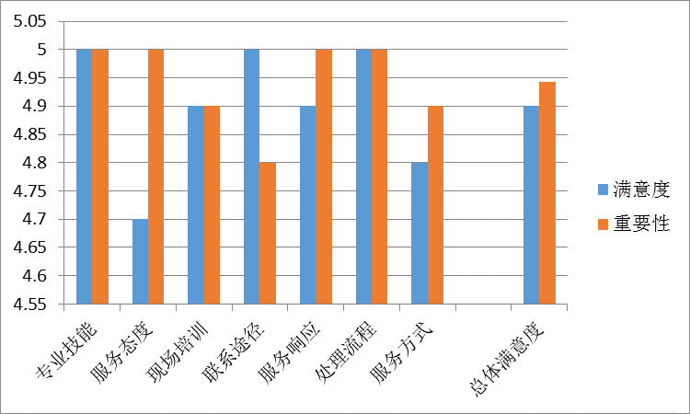

3.3结果分析
客户综合满意率为：100%，符合公司IT服务目标。系统安全运行率100%。
对已统计的客户满意度调查问卷结果进行分析，识别IT服务中所存在的问题；
- 满意度及重要性虽然已达到公司目标，但除满意度1、4、6项和重要性1、3、5、6项达到5分的其他各项仍需有待加强。

主要建议

4.1 IT服务建议
对IT服务问题的解决及未来目标规划的建议：无

